## Điểm tin nhanh ngày 29/12/2024

Trào lưu sống thuận tự nhiên, phong trào bài trừ vắc xin gây nguy hiểm cho bản thân và cộng đồng cần được nhận diện và loại bỏ.

Viêm mũi xoang kéo dài gây nhiều ảnh hưởng tiêu cực đến sức khỏe, sự phát triển của trẻ và những sai lầm thường gặp của cha mẹ.

Đây là những thông tin chính của bản tin nhanh sáng ngày 29/12/2024

**THẾ GIỚI**

**1. Nguyên nhân bệnh lạ gây tử vong hàng loạt ở CHDC Congo**

WHO xác định sốt rét, nhiễm trùng đường hô hấp và suy dinh dưỡng là nguyên nhân chính gây tử vong hàng loạt tại CHDC Congo.

Nguồn: vtv.vn

**2. Thực phẩm bổ sung: Vì sao nên tham khảo ý kiến bác sĩ trước khi dùng?**

Dùng thực phẩm bổ sung để cung cấp cho cơ thể những dưỡng chất cần thiết đã trở nên rất phổ biến. Tuy nhiên, nhiều nghiên cứu cho thấy dùng quá nhiều thực phẩm bổ sung không chỉ không mang lại lợi ích mà còn gây hại.

Nguồn: thanhnien.vn

**3. Nhật Bản chứng kiến ​​sự lây lan 2 bệnh viêm phổi do mycoplasma và cúm cùng lúc**

Giữa số lượng lớn bệnh nhân mắc bệnh viêm phổi do mycoplasma, đặc trưng bởi các cơn ho dai dẳng, kể từ khoảng mùa thu năm nay, mùa cúm đã bắt đầu ở Nhật Bản. Do đó, một số người mắc cả hai bệnh cùng lúc, có các triệu chứng kết hợp là sốt và ho.

Nguồn: Phunuonline.com.vn

**VIỆT NAM**

**1. Đừng cổ súy lối sống thuận tự nhiên, bài trừ tiêm vaccine**

Những năm qua, trào lưu sống thuận tự nhiên lan rộng, thu hút một bộ phận người tin rằng cơ thể con người có khả năng 'tự chữa lành', không cần đến thuốc hay can thiệp y tế. Biến tướng nguy hiểm nhất của xu hướng này chính là việc bài trừ vaccine một cách cực đoan, lan truyền những kiến thức y tế lệch lạc trong cộng đồng.

Nguồn: baophapluat.vn



2. Mùa bệnh viêm mũi xoang ở trẻ

Thời tiết cuối năm trở lạnh kết hợp với tình trạng ô nhiễm không khí, đặc biệt là bụi mịn, đã tạo điều kiện thuận lợi cho các loại vi khuẩn và vi rút phát triển mạnh. Điều này khiến trẻ nhỏ, đặc biệt là trẻ dưới 5 tuổi, dễ mắc các bệnh về đường hô hấp, trong đó có viêm mũi xoang.

Nguồn: Phunuonline.com.vn

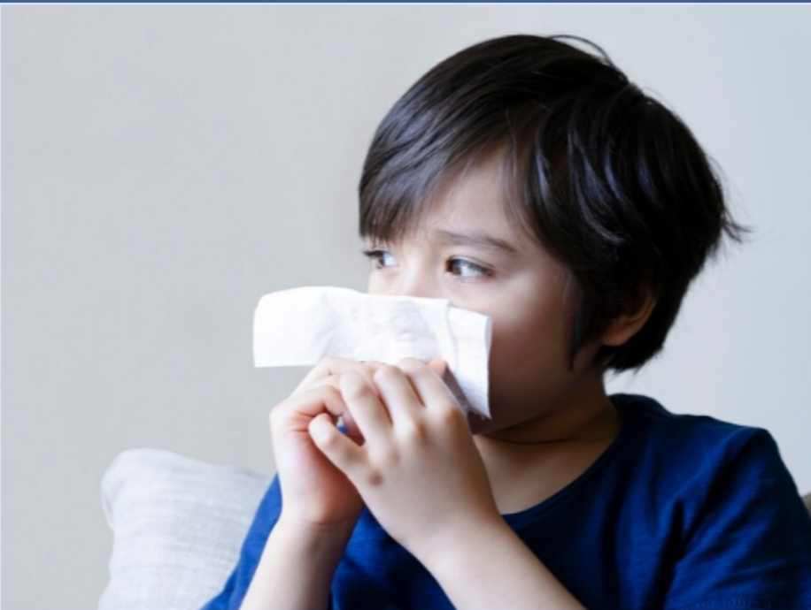

**3. Lý do đau khớp trở nên tồi tệ hơn vào mùa đông, ứng phó thế nào?**

Nhiều người bị đau khớp nhiều hơn vào mùa đông, đặc biệt nếu bị viêm khớp hoặc chấn thương trước đó. Tại sao lại như vậy và làm thế nào để phòng ngừa?

Nguồn: suckhoedoisong.vn

**4. Để thuốc trừ sâu trong vỏ chai nước ngọt, bé trai uống nhầm rồi ngưng tim**

Một bé trai ở Huế bị ngộ độc thuốc trừ sâu do người lớn để thuốc trong chai nước ngọt, em không biết nên uống nhầm.

Bác sĩ Hoàng Thị Lan Hương, phó giám đốc Bệnh viện Trung ương Huế, khuyến cáo phụ huynh lưu ý không để lẫn các thuốc trừ sâu, diệt cỏ trong các chai nhựa có hình dáng bắt mắt như chai nước ngọt, lọ bánh… dễ gây nhầm lẫn cho trẻ nhỏ.

Nguồn: Tuoitre.vn

Đình Lễ, Thùy Uyên - Trung tâm Kiểm soát bệnh tật TP.HCM (tổng hợp)